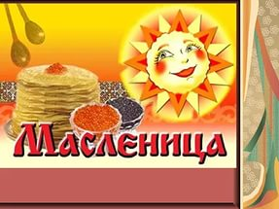

Развлечение

для детей средней и старшей групп.

***Действующие лица:***

ВЕДУЩАЯ – Татьяна Леонидовна,

СНЕГОВИК - Ольга Дмитриевна,

ДЕТИ средней и старшей групп.

***Оборудование:***

Для игр: две сковородки, «блины», две подушки, скамейка, канат, Карусель.

Оркестр: музыкальные палочки, бубны, треугольники, металлофон, колокольчики.

Танец: цветочные дуги.

***Музыкальный материал:***

1. Вход - народная музыка.(фонограмма)
2. «Каравай» (ноты)
3. Музыка – сопровождение играм (фоногр)
4. «Два притопа, три прихлопа»

муз. и сл. С.Насауленко (ноты)

1. оркестр «Полька» М.Глинка (ноты)
2. И.Штраус «Весенние голоса» вальс (фоногр)
3. «Барыня» рус.нар.плясовая (фоногр)

*Зал украшен – горница с печкой. На столе, накрытой скатертью, стоит разная утварь. Входят дети. Рассматривая горницу.*

**ВЕДУЩАЯ.**

Весна!

**Уж на дворе растаял снег,**

Щебечут птицы, наполняя

Своими песнями сердца,

И, красно солнышко встречая,

Весна идёт! Весна идёт!

Запахло в избах пирогами,

Ломятся явствами столы.

Блинами Маслену встречая,

Я слышу голос детворы.

Масленица пришла,

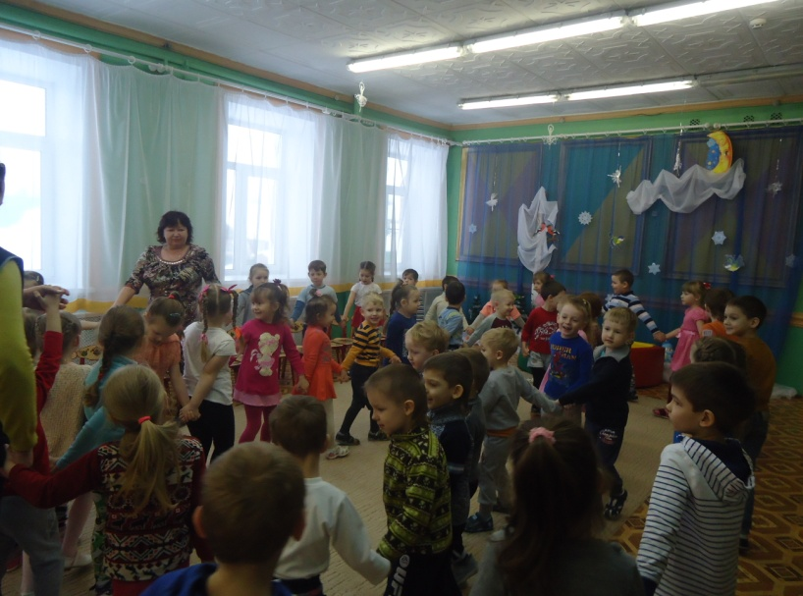Веселье принесла,

Гору блинов, кучу пирогов, ешь, объедайся,

Только не сдавайся!

*Дети встают в хоровод и исполняют хоровод «Каравай».*

Как на Масленой неделе

Испекли мы каравай.

Вот такой ширины,

Вот такой ужины,

Вот такой вышины,

Вот такой нижины,

Каравай, каравай,

Кого хочешь, выбирай!

**ВЕДУЩАЯ.** Я люблю, конечно, всех,

А блиночки больше всех! Ух!

Скучно блины печь,

Да вкусно есть!

Лучше будем играть

Да детишек развлекать!

Как весело зимой!

Не хотим идти домой!

Кто – на саночках кататься,

Кто – снежками развлеваться,

Кто – лепить снеговика.

Кто со мной, скорей сюда!

*Дети играют в хороводную игру «Снежный ком». В конце игры появляется снеговик.*

**СНЕГОВИК.** Кто меня слепил?

Кто в гости пригласил? *(дети отвечают что они).*

А теперь скажите мне:

Что за праздник на дворе?

**ДЕТИ.** Масленица!

**СНЕГОВИК.** Масленица на дворе!

Значит скоро быть весне?

А я сдетьми не наплясался,

Я с горы не накатался,

Я в снежки не наигрался.

Я в снегу не навалялся.

**ВЕДУЩАЯ.**

Это дело мы исправим

И тебя мы покатаем.

Эй, ребята, сели в санки

И помчимся по полянке.

*Под музыку дети парами «Катаются на санках». Садятся на места.*

**СНЕГОВИК.** Вот спасибо, угодили,

На славу прокатили!

Хочу ещё играть,

И петь, и танцевать.

**ВЕДУЩАЯ.** Всё сегодня для тебя!

Пусть танцует детвора!

*Дети средней группы танцуют «Два притопа, три прихлопа».*

*После танца садятся на свои места.*

**СНЕГОВИК.** Спасибо за танец! А чем это у вас пахнет? Апельсинами?

**ДЕТИ.** Нет!

**СНЕГОВИК.** Мандаринами?

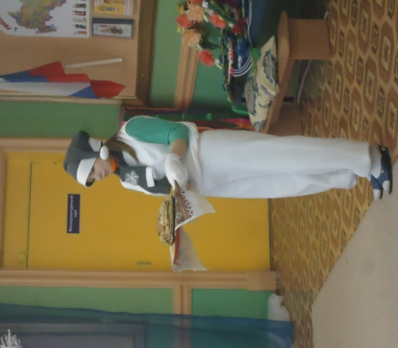Шоколадом?

Мармеладом?

О, я понял, ёлкой!

**ВЕДУЩАЯ.** Всё равно не отгадаешь.

Ты такой еды не знаешь:

Сладкие, медовые…

**СНЕГОВИК.** Пирожки!

**ВЕДУЩАЯ.** И не угадал, и не угадал!

**СНЕГОВИК.** Пряники!

**ВЕДУЩАЯ.** Круглые, как солнышко.

Что это, ребята?

**ДЕТИ.** Блины!

**СНЕГОВИК.** Блины? Не видел,

Не слышал, не пробовал.

Покажите!

*Ведущая показывает блины.*

**ВЕДУЩАЯ.** Кому блины? Горячие блины!

С пылу с жару, из печи!

**СНЕГОВИК.** Мне нужны блины!

**ВЕДУЩАЯ.** А чтоб блин получить, нужно Масленицу покликать.

**ВЕДУЩАЯ с детьми.** *(вместе)*

Широкая Масленица,

Мы тобою хвалимся,

На горах катаемся,

Блинами объедаемся.

*Проводиться игра «Горячие блины».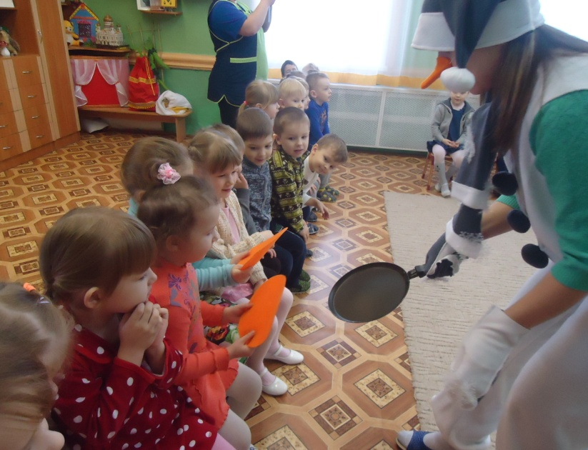*

**СНЕГОВИК.** Хорош блинок!

**ВЕДУЩАЯ.** А теперь силушку свою богатырскую показать. Поиграть, да потешиться!

*Проводятся игры:*

*«Карусель», «Перетягивание каната», «Петушиный бой» (бой подушками),*

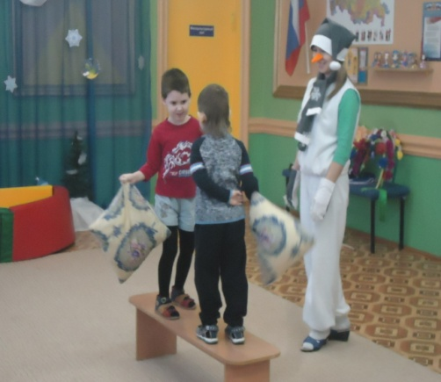

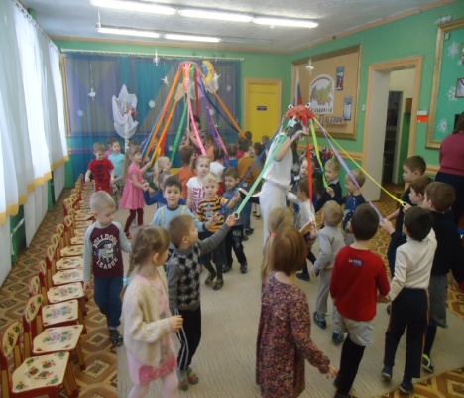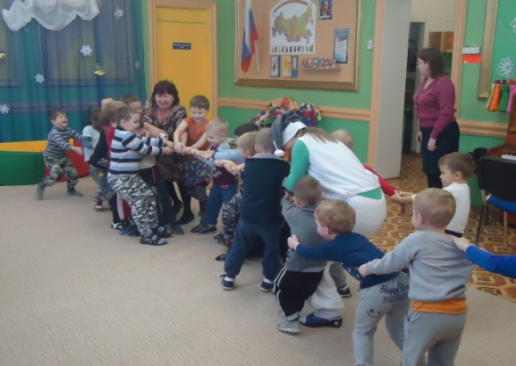

**СНЕГОВИК.** Эй, веселей, собирайся, народ!

Нынче Масленица в гости идёт.

Будем петь да плясать,

Масленицу встречать.

*Дети старшей группы исполняют оркестр «Полька» М.И.Глинки.*

**ВЕДУЩАЯ.**

Масленица у вам идёт,

Весну-матушку ведёт!

*Девочки старшей группы исполняют танец с цветочными дугами.*

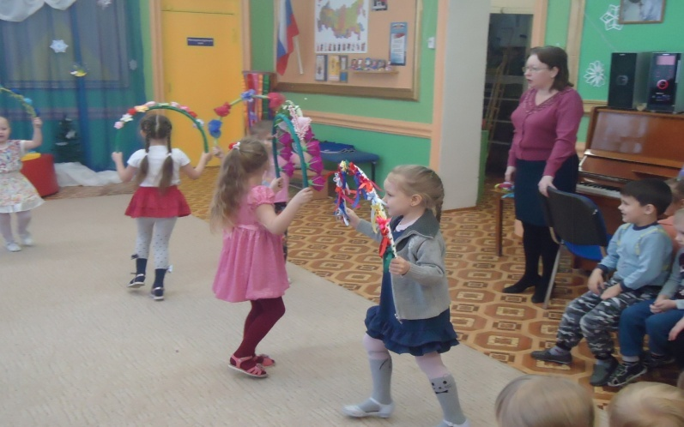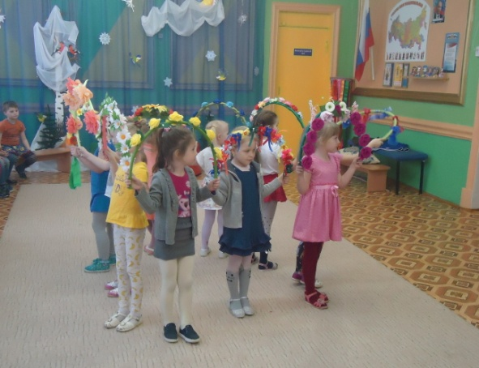

**СНЕГОВИК.** Вот уж зимушка проходит,

Снег и холод прочь уводит.

Уж идёт черёд весне,

На покой пора и мне.

Через год меня слепите

И на праздник позовите.

Я, как вьюга, заверчусь,

Я приеду, я примчусь. *(уходит)*

**ВЕДУЩАЯ.** А теперь мы на прощанье

Потанцуем «Барыню»

Барыню – сударыню.

*Все участники праздника пляшут под «Барыню», уходят в группы.*

